Meddelelsesbog – Guide
Indhold
Introduktion 2
Hjernen og Hjertet 3
Adgang og rettighedsstyring 3
Arbejdet med Hjernen og Hjertet 4
Integrationer og Testresultater 4
Fokuspunkter 5
Interne noter 6
Meddelelsesbog 7
Udgiv Meddelelsesbog i Hjernen og Hjertet 8
Se tidligere udgivne Meddelelsesbøger og rapporter 9
TVÆRS – Udvidet Meddelelsesbog på specialområdet 10

Introduktion
Meddelelsesbogen erstatter elevplanerne og skal laves for alle elever fra børnehaveklasse til 9. klasse.
I Greve Kommune håndteres Meddelelsesbogen i Hjernen og Hjertet.
Nedenstående er gældende for Meddelelsesbogens formål og indhold:
- Danner udgangspunkt for den løbende dialog mellem elev, forældre og skole om elevens faglige og alsidige udvikling.
- Bruges regelmæssigt og gøres tilgængelig for elever og forældre mindst én gang årligt.
- Dansk og matematik skal indgå.
- Skal indeholde overvejelser om uddannelse og proces for at opnå (eventuelle) faglige krav til optagelse for elever i udskolingen.
- For elever i udfordringer skal der indgå information om de indsatser og den opfølgning, som skolen har iværksat for at imødekomme udfordringerne.
Det er væsentligt for alle elever, at indholdet i Meddelelsesbogen er praksisnært og peger fremad, og formuleres med henblik på at understøtte dialog mellem elev, forældre og skole. Omfanget af de konkrete meddelelsesbøger vil i praksis placere sig i et kontinuum – fra helt korte meddelelsesbøger med få fokuspunkter til mere udvidede meddelelsesbøger med beskrivelse af en række indsatser i form af fokuspunkter.
Meddelelsesbogen skal for elever i særlige tilbud udarbejdes i skabelon i modulet Tværs i Hjernen og Hjertet. Samme skabelon benyttes også ved udarbejdelse af Statusbeskrivelse og Revisitation.
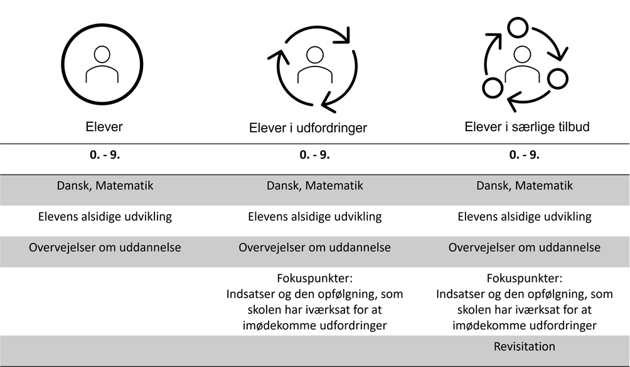

Hjernen og Hjertet
Adgang til Hjernen og Hjertet fås via: https://www.results.dk/, https://hjernenhjertet-dk.ramboll.com/login eller widget i Aula:
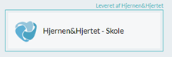

Adgang og rettighedsstyring
Klasser og elever importeres og synkroniseres automatisk via STIL.
Ledere, lærere, pædagoger og konsulenter importeres og synkroniseres automatisk via STIL.
Adgange og rettigheder styres via TEA:
- Rollerne Leder, Ledelse og Konsulent har adgang til hele skolen/institutionen og vælger klasser i hierarkiet i højre side af skærmen.
- Rollerne Lærer og Pædagog har adgang til tilknyttede klasser og vælger klasser i øverste venstre hjørne.
Brugere med rollerne Lærer og Pædagog har kun adgang til de klasser, som de er tildelt fra Unilogin.
Ønskes der at tildele adgang til enkelte klasser kan de gøres direkte i Hjernen og Hjertet af skolens administration.
Klik på +Brugeradmin under skolen.
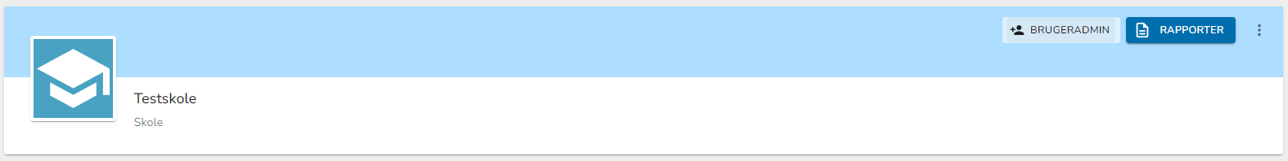
Tryk på de 3 prikker til højre ud for medarbejderens navn.
Vælg Rediger H&H adgange.
Sæt kryds ved de klasser, som medarbejderen skal have adgang til.
Tryk Gem.
OBS: Du skal selv fjerne adgangene igen, hvis brugeren ikke længere har behov for adgang til den konkrete klasse. Derudover bliver der oprettet nye klasser ved skoleårsskift i Unilogin, og derfor skal klasseadgange tildeles igen ved et nyt skoleår. Medarbejdere må kun have adgange og rettigheder til systemer og personoplysninger som de har et arbejdsbetinget behov for. Ændres det arbejdsbetingede behov, skal adgange og rettigheder ændres tilsvarende!

Arbejdet med Hjernen og Hjertet
Under alle elever findes der, udover fanebladet Eleven, et faneblad med titlen Meddelelsesbog, samt et faneblad med titlen Tværs.
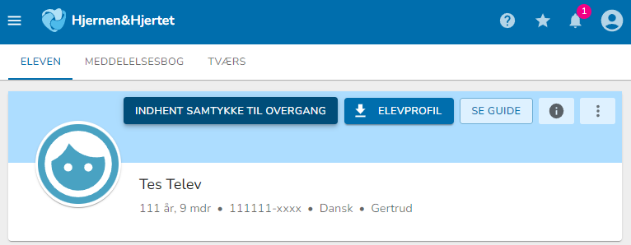
Under fanebladet Eleven, kan der ses resultater fra en række test, samt arbejdes med Fokuspunkter, Interne noter og Overgangsbeskrivelser.
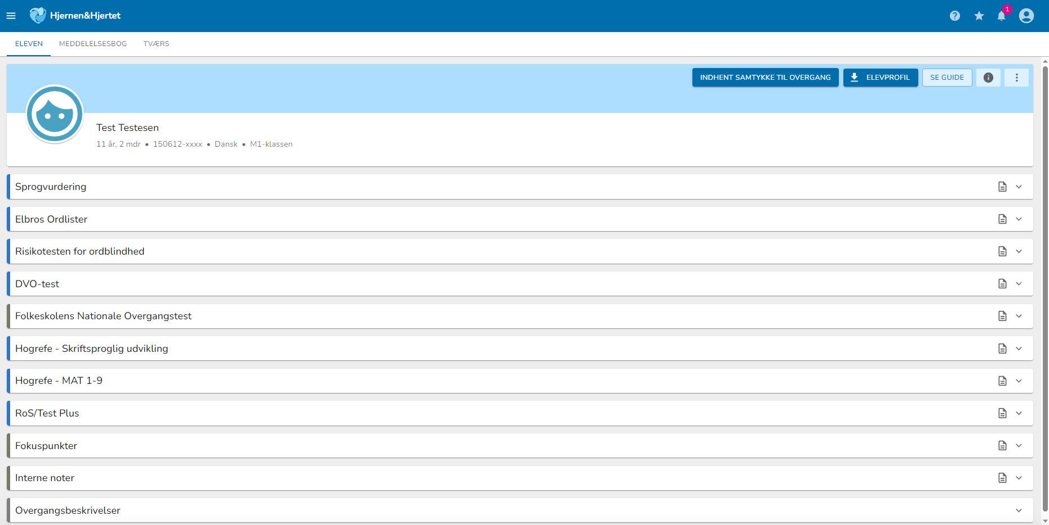

Integrationer og Testresultater
Under Sprogvurdering, Risikotest for Ordblindhed, ROS test, DVO, Elbros ordlister, Hogrefe – Skriftsproglig udvikling og Hogrefe – Mat 1-9, Folkeskolens Nationale Overgangstest findes den enkelte elevs testresultater fra disse tests og resultaterne kan sendes til forældrene.

Fokuspunkter
Fokuspunkter bygger på SMTTE-modellen, og understøtter arbejdet med planlægning og evaluering af konkrete indsatser for den enkelte elev. Fokuspunkter kan udarbejdes af fagpersonalet alene eller i samarbejde med forældrene.
Klikkes der på menupunktet Fokuspunkter, kan der ses Aktuelle Fokuspunkter, Afsluttede Fokuspunkter, samt Oprettes Fokuspunkter.
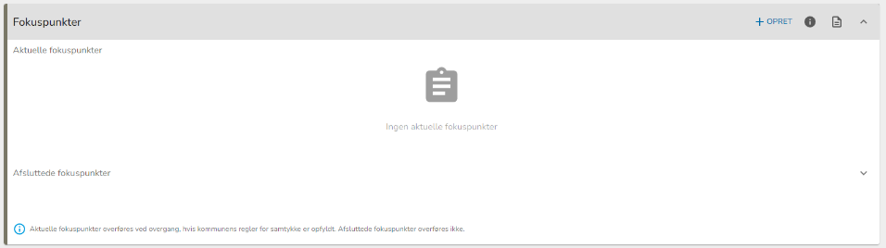
Klikkes der på Opret, kommer nedenstående dialog frem. Her indtastes Titel på Fokuspunktet, der vælges hvad Fokuspunktet relaterer sig til: Sundhed, Trivsel, Læring, Mobning, Elevfravær, Ordblindhed, Matematik, Nedsat tid eller Andet. Efterfølgende vælges hvornår Fokuspunktet senest er redigeret og hvornår man ønsker at næste opfølgning skal være. Der vælges en ansvarlig for Fokuspunktet og om Fokuspunktet er Aktuelt eller Afsluttet.
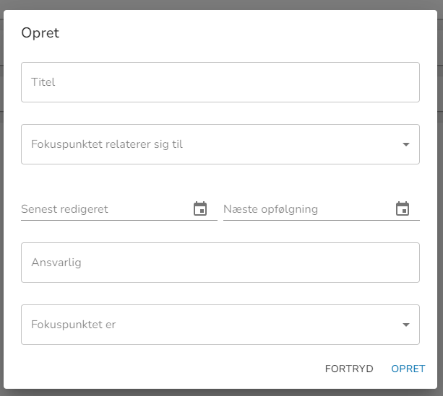
Herefter kan der arbejdes med Fokuspunktet i en SMTTE-model. Her beskrives Sammenhæng, Mål, Tegn, Tiltag og Evalueringsform. I punktet Hvem gør hvad hvornår beskrives handling og tidsramme.
Under punket Evaluering evalueres Fokuspunktet. Under Vedhæftninger kan der vedhæftes dokumenter og filer til Fokuspunktet.
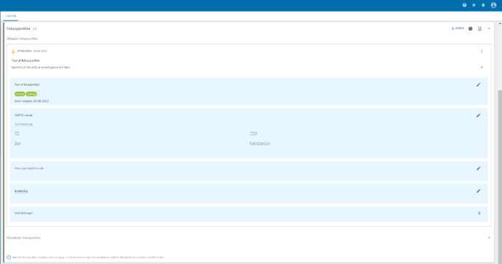

Interne noter
Interne noter anvendes til at notere observationer eller informationer, som man skal være opmærksom på.
De interne noter anvendes internt i skolen. Interne noter er ikke synlige i rapporter men kun synlige i
Hjernen og Hjertet under den enkelte elev, hvor noten er blevet oprettet. Interne noter overleveres ikke til den modtagne skole.
Noter oprettes med Titel, Ansvarlig, Status og selve noten.
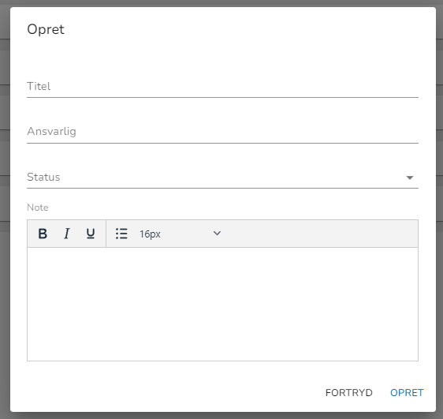

Meddelelsesbog
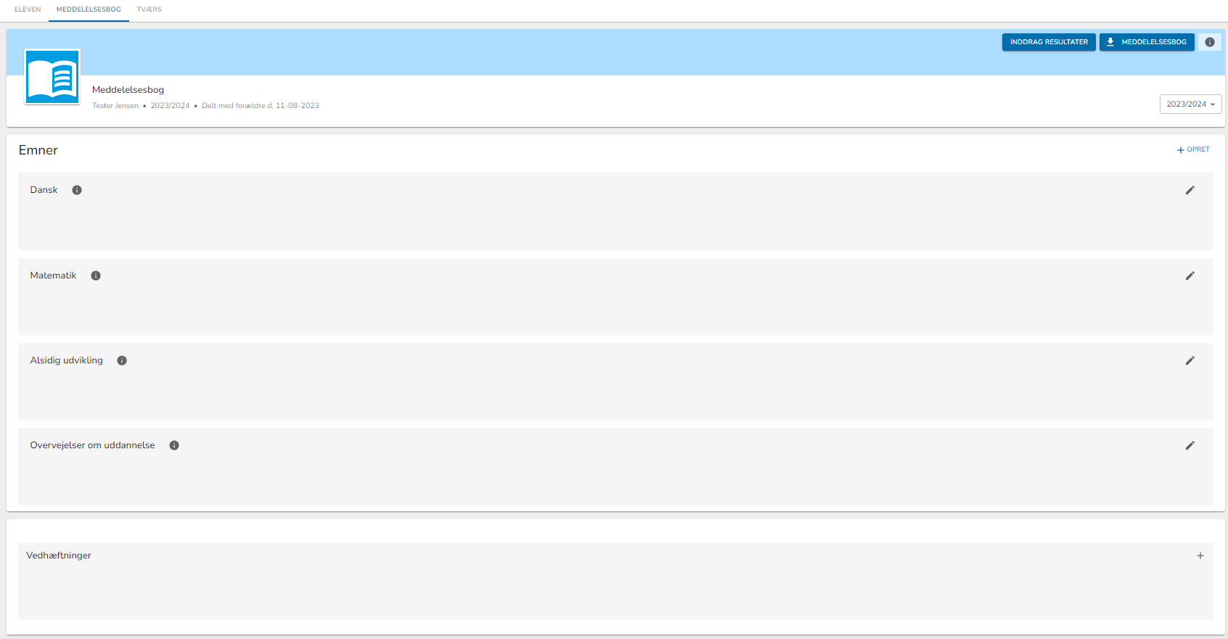
Under fanebladet Meddelelsesbog på den enkelte elev er der mulighed for at tilføje beskrivelse af elevens arbejde med fagene Dansk og Matematik, samt elevens Alsidig udvikling. Herudover skal der i udskolingen tilføjes overvejelser om uddannelse og proces for at opnå (eventuelle) faglige krav til optagelse for elever i udskolingen.
For elever i udfordringer i skolen skal der indgå information om de indsatser og den opfølgning, som skolen har iværksat for at imødekomme udfordringerne. Dette kan gøres ved at inddrage Fokuspunkter. Dette gøres ved at klikke Inddrag resultater og vælge Fokuspunkter.
Der kan skiftes imellem skoleårene i øverste højre hjørne i menuen.
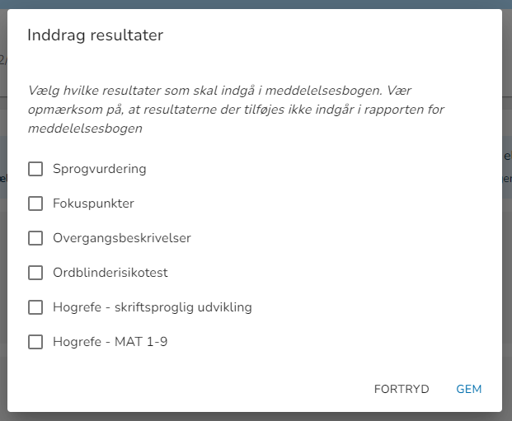
Under punktet Vedhæftninger kan der vedhæftes filer og dokumenter, såsom den på specialområdet udarbejdede skabelon.

Udgiv Meddelelsesbog i Hjernen og Hjertet
Når I skal udgive Meddelelsesbogen til elevens forældrene, skal der klikkes på Rapport i øverste højre hjørne.
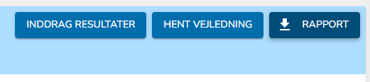
Herefter dukker et vindue op i bunden af højre hjørne hvor der kan klikkes Vis og Hent. Klik på Vis.
Klikkes på Hent hentes rapporten i PDF format.
Vær opmærksom på hvor hentede dokumenter gemmes og sørg for at slette dokumentet efter endt behandling!
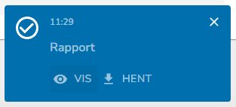
Rapporten vises nu på skærmen. Klik på Send rapport til forældre når du har tjekket at indholdet er som det skal være.
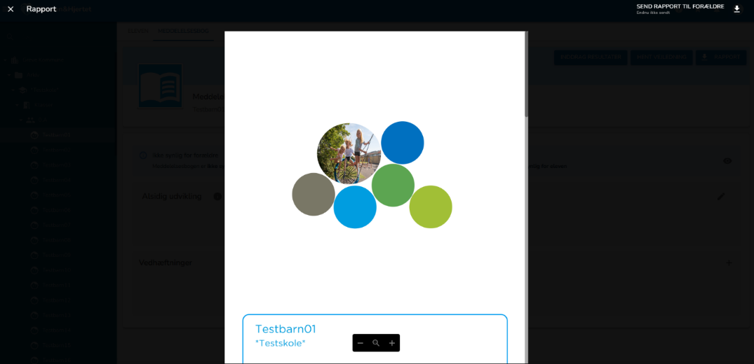
Forældrene modtager advisering om, at der er indhold via deres Digital Post (E-boks, Mit.dk, Borger.dk), eller på e-mail hvis de har valgt dette. Forældreportalen er bundet op på serviceplatformen i forhold til forældremyndighed.
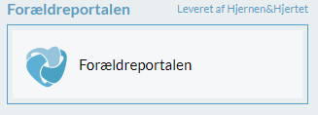
ForældrePortalen kan tilgås via Aula widget, link i Digital Post, eller på https://rambollportal.dk/

Se tidligere udgivne Meddelelsesbøger og rapporter
Under Eleven kan tidligere udgivne Meddelelsesbøger og rapporter ses hvis der klikkes på de 3 prikker efterfulgt af Sendt til forældre.
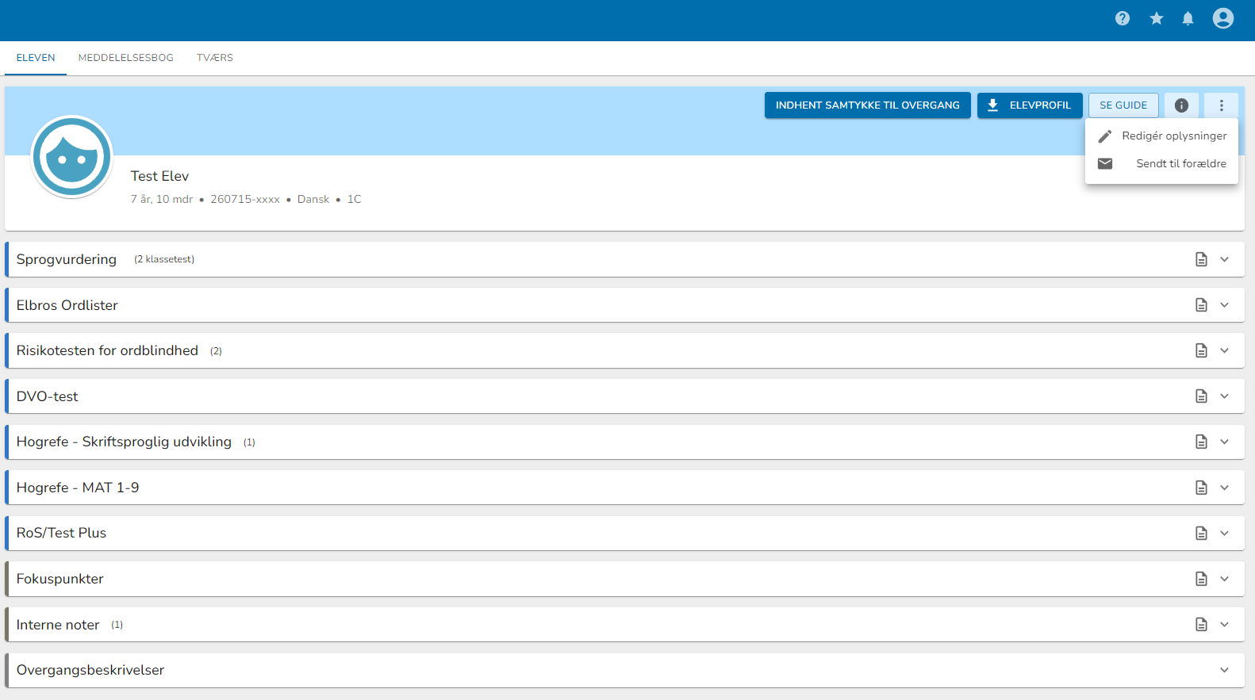
Klikkes der på ikonet under rapport vises Meddelelsesbogen eller rapporten.
Under Set af forældre kan det ses om rapporten er set af forældrene.
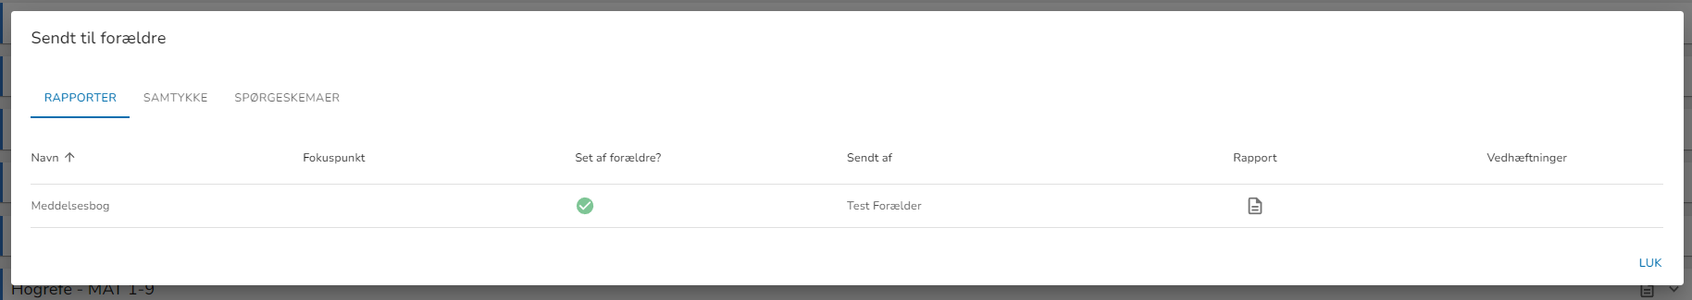

TVÆRS – Udvidet Meddelelsesbog på specialområdet
Når der er behov for at udvide meddelelsesbogen for en elev i vanskeligheder eller på specialområdet gøres dette i modulet TVÆRS i Hjernen og Hjertet.
Tværs findes på Hjernen og Hjertet i den øverste bjælke under den enkelte elev ved siden af Meddelelsesbog.
Når der modulet tilgås kan de enkelte Tværs forløb for eleven ses, både de aktuelle, afsluttede og overførte.
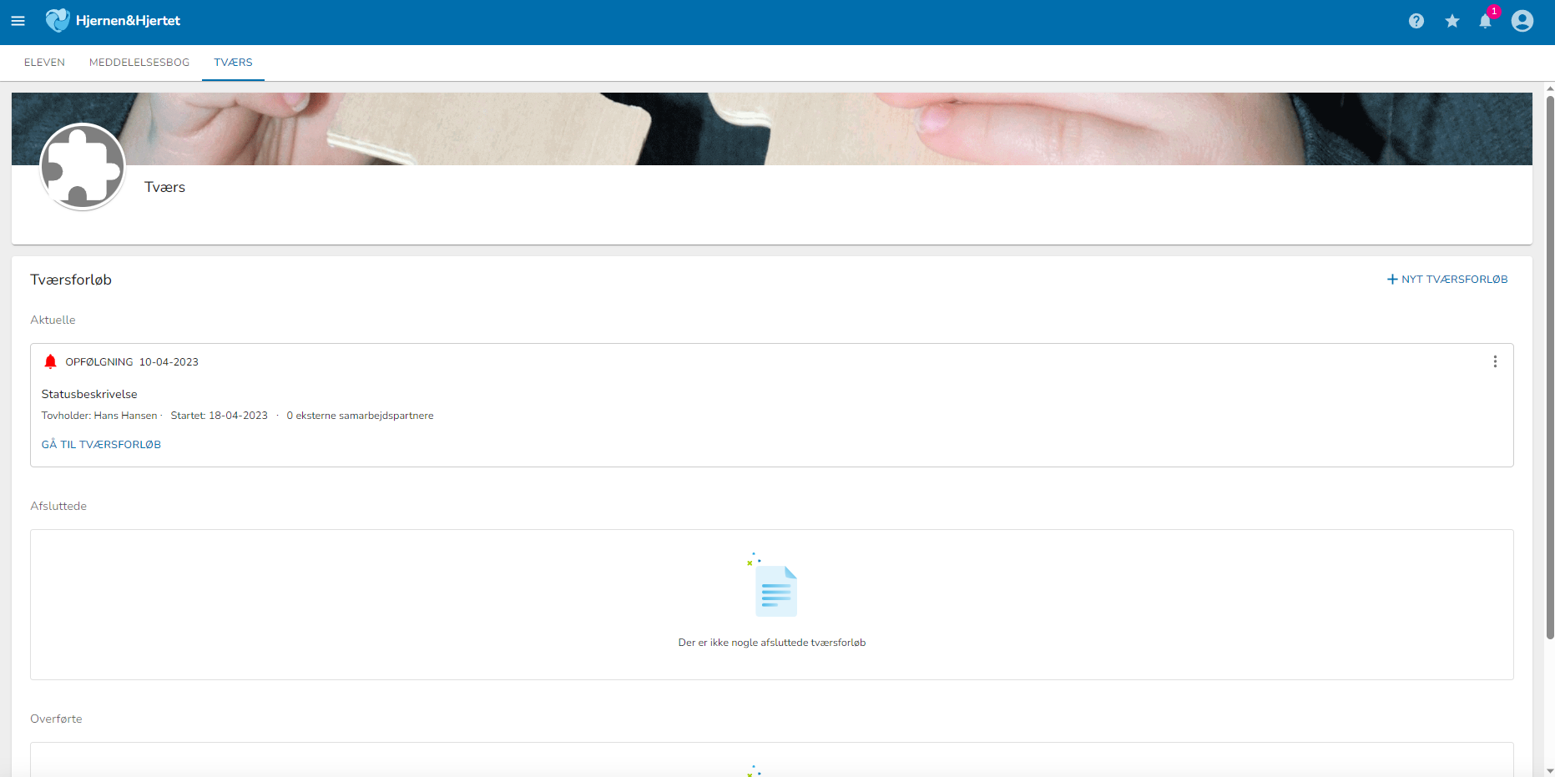
Når man skal oprette et nyt Tværs forløb klikkes på + Nyt Tværsforløb.
Efterfølgende gives forløbet et navn, f.eks. Meddelelsesbog eller Statusbeskrivelse.
Den ønskede skabelon vælges. Der udfyldes dato for Start og sættes en dato for opfølgning. Disse datoer kan efterfølgende ændres. Der påføres en Tovholder.
Der vælges evt. indhold fra Hjernen og Hjertet som skal indgå i Tværs forløbet.
Herefter klikkes der Opret.
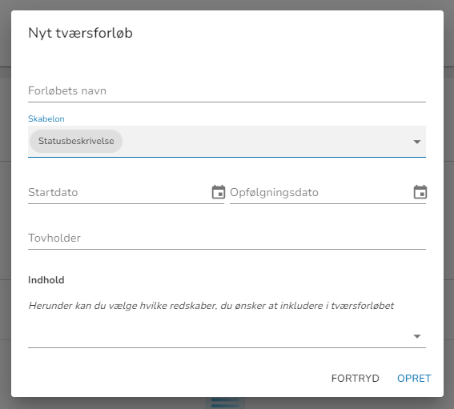
Under Statusbeskrivelse findes den valgte skabelon til forløbet. Skabelonen udfyldes. Der kan hentes hjælp ved at klikke på ikonet ved siden af spørgsmålene i skabelonen.
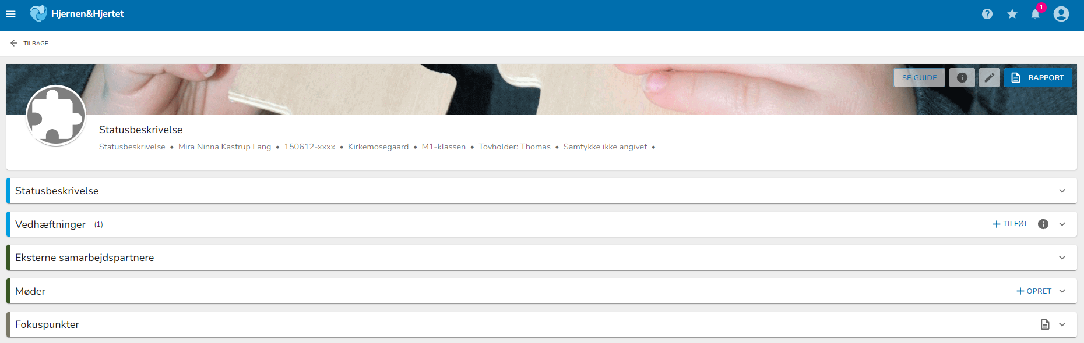
Når I skal udgive Tværs forløbet til elevens forældrene, skal der klikkes på Rapport i øverste højre hjørne.
Se afsnittet Udgiv Meddelelsesbog i Hjernen og Hjertet.
Man kan med fordel arbejde i det samme Tværsforløb over en længere periode da indholdet så blot kan revideres. Tidligere udgivne Tværsforløb vil kunne ses under Sendt til forældre, se afsnittet Se tidligere udgivne Meddelelsesbøger og rapporter.

